OPCIÓN A

EJERCICIO 1
Sean las matrices

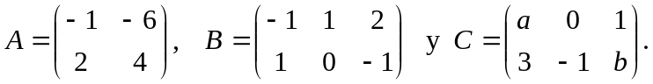
a) (1 punto) Halle los valores de a y b para que se verifique 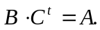
b) (1.5 puntos) Resuelva la ecuación matricial 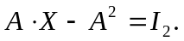

EJERCICIO 2
De la función f se sabe que su función derivada es 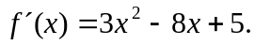
a) (1.5 puntos) Estudie la monotonía y la curvatura de f.
b) (1 punto) Sabiendo que la gráfica de f pasa por el punto (1, 1), calcule la ecuación de la recta tangente en dicho punto.

EJERCICIO 3
En un congreso de 200 jóvenes profesionales se pasa una encuesta para conocer los hábitos en cuanto a contratar los viajes por internet. Se observa que 120 son hombres y que, de estos, 84 contratan los viajes por internet, mientras que 24 de las mujeres no emplean esa vía.
Elegido un congresista al azar, calcule la probabilidad de que:
a) (1 punto) No contrate sus viajes por internet.
b) (0.75 puntos) Use internet para contratar los viajes, si la persona elegida es una mujer.
c) (0.75 puntos) Sea hombre, sabiendo que contrata sus viajes por internet.

EJERCICIO 4
La variable “tiempo de reacción de un conductor ante un obstáculo imprevisto” sigue una distribución Normal con desviación típica 0.05 segundos. Al medir dicho tiempo en 50 conductores se ha obtenido un tiempo medio de 0.85 segundos.
a) (1.25 puntos) Halle el intervalo de confianza para el tiempo medio de reacción, con un nivel de confianza del 99%.
b) (1.25 puntos) ¿De qué tamaño mínimo ha de tomarse una muestra para que el error de estimación no supere 0.01 segundos, con un nivel de confianza del 95%?

OPCIÓN B
EJERCICIO 1
Sea el recinto determinado por las siguientes inecuaciones:

a) (0.5 puntos) Razone si el punto de coordenadas (7, 3) pertenece al recinto.
b) (1.5 puntos) Represente dicho recinto y halle sus vértices.
c) (0.5 puntos) Calcule el valor máximo de la función 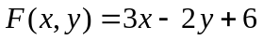 en el recinto, indicando el punto o puntos donde se alcanza ese máximo.

EJERCICIO 2
a) (1.25 puntos) Dada la función 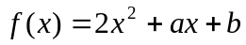, determine los valores de a y b sabiendo que su gráfica pasa por el punto (1, 3) y alcanza un extremo en 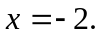
b) (1.25 puntos) Calcule la ecuación de la recta tangente a la función 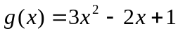, en el punto de abscisa 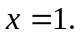

EJERCICIO 3
Lanzamos un dado, si sale 5 o 6 extraemos una bola de una urna A, que contiene 6 bolas blancas y 4 negras. Si sale otro resultado se extrae una bola de la urna B, que contiene 3 bolas blancas y 7 negras. Calcule:
a) (1 punto) La probabilidad de que la bola extraída sea negra.
b) (0.5 puntos) La probabilidad de que la bola sea negra y de la urna B.
c) (1 punto) La probabilidad de que haya salido menos de 5 si la bola extraída ha sido blanca.

EJERCICIO 4
Un informe de un Ayuntamiento afirma que al menos el 26% de los usuarios del carril bici habrían utilizado el coche particular para sus desplazamientos de no haber existido dicho carril. Sin embargo, un periódico local anuncia la falsedad del dato, informando que una encuesta propia indica que solo 240 de los 1000 usuarios encuestados afirman que habrían utilizado el coche particular.
a) (1.5 puntos) Establezca un contraste, con hipótesis nula 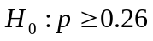, para verificar la afirmación del Ayuntamiento e indique la región crítica de dicho contraste para un nivel de significación del 5%.
b) (1 punto) Con este nivel de significación ¿podría aceptarse el informe del Ayuntamiento?

